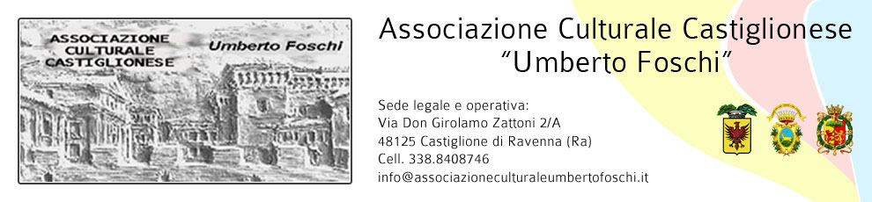

**Sabato 1 aprile 2017 alle ore 17:30**

presso la sala sociale

Conferenza – dibattito col Dott. Benito Righetti

**“Interazione Uomo-Ambiente”**

**Inquinamento atmosferico: impatto sulla salute dell’uomo attraverso l’apparato respiratorio**

**Nostro stimato socio, il Dott. Righetti, plurilaureato presso l’Ateneo di Bologna in Chimica-Fisica e in Scienze Agrarie, è stato ricercatore presso il Consiglio Nazionale delle Ricerche (CNR) nei campi della Fotochimica, Spettroscopia, Radiazioni ad Alta Energia.**

**Parla diverse lingue e vanta esperienza internazionale in diversi paesi (Canada, Olanda, GB, Sud-America) sia per attività di ricerca sull’inquinamento fotochimico e interazione piante-ambiente, sia in qualità di esperto del Ministero degli Esteri.**

**Recentemente ha ricoperto il ruolo di diplomatico presso l’Ambasciata italiana a Budapest in qualità di Consigliere Scientifico per lo sviluppo della Cooperazione Scientifico-Tecnologica fra l’Italia e il Centro-Est Europa.**

**Attualmente svolge azione di volontariato in qualità di divulgatore culturale-scientifico presso varie istituzioni.**

**Siete tutti invitati a partecipare anche all’aperitivo, a fine presentazione**

Si ringrazia per la collaborazione: 